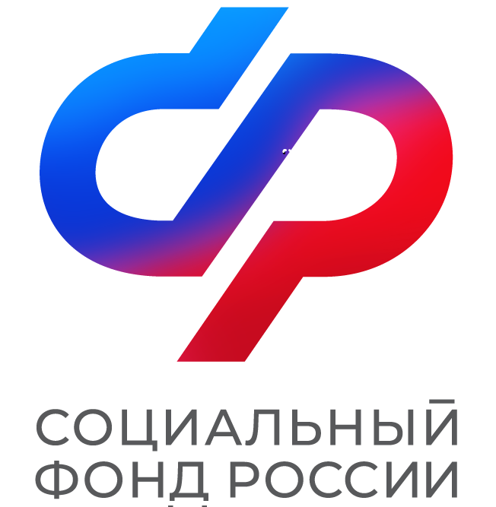

ПРЕСС-РЕЛИЗ
ОТДЕЛЕНИЯ ФОНДА ПЕНСИОННОГО И СОЦИАЛЬНОГО СТРАХОВАНИЯ РФ ПО КИРОВСКОЙ ОБЛАСТИ

ул. Комсомольская, 34, г. Киров обл., 610001
телефон / факс: 57-93-00 / 57-92-70
E-mail: sfr@43.sfr.gov.ru
http:// www.sfr.gov.ru

Киров, 13 января 2023г.
Социальный фонд в Кировской области принял более 13,5 тысяч заявлений на оформление единого пособия для беременных женщин и семей с детьми

По состоянию на 13 января 2023 года в Кировской области подано 13 566 заявлений на единое пособие – новую меру поддержки для беременных женщин и семей с детьми до 17 лет.

- Работу по рассмотрению заявлений в Кировской области мы начали ещё в новогодние праздники 5 января, — уточнил управляющий ОСФР по Кировской области Николай Пасынков, — накануне, 4 января Фонд по всей стране работал в дежурном режиме, в этот день помимо других вопросов мы принимали и личные обращения граждан за пособием.
Клиентские службы СФР в области работали по специальному графику, чтобы у кировских семей была возможность оформить новую выплату и обратиться по другим вопросам. В результате на сегодняшний день 3 307 кировским семьям назначены выплаты на 5 430 детей.
Помимо этого, часть заявлений родителей поступила на пособие первому ребенку до 3 лет. Теперь эта выплата входит в единое пособие и оформляется по новым правилам. В то же время, если ребенок появился в семье до 2023 года, родители могут оформить выплату по ранее действовавшим условиям. То есть, без учета имущества и при наличии более высоких доходов у семьи (в пределах двух прожиточных минимумов на человека, а не одного, как при оформлении единого пособия).
В целом единое пособие заменило нуждающимся семьям ряд действовавших ранее мер поддержки: это две ежемесячные выплаты на первого и третьего ребенка до 3 лет, две ежемесячные выплаты на детей от 3 до 8 лет и детей от 8 до 17 лет, а также ежемесячная выплата по беременности.
Новое пособие назначается семьям с доходами ниже регионального прожиточного минимума на человека. Дети и родители при этом должны быть российскими гражданами и постоянно проживать в России. При назначении выплаты применяется комплексная оценка доходов и имущества семьи, а также учитывается занятость родителей.

Пресс-служба ОПФР
(8332) 52-81-85
(8332) 528-284

Наши группы в соцсетях:
ВК - https://vk.com/sfr.kirovskayaoblast
ОК - https://ok.ru/sfr.kirovskayaoblast
Телеграм - https://t.me/sfr_kirovskayaoblast

При использовании данной информации ссылка на пресс-службу ОПФР обязательна.

